 **INSTITUTO POLITÉCNICO DE BEJA **

**Escola Superior de Tecnologia e Gestão**

**Licenciatura em Engenharia Informática**

**U-Bike**

**Projeto**

Elaborado por:

José Francisco Fernandes

Tierri Ferreira

Docentes:

Isabel Brito

09/06/2023

Índice

1. Introdução 3

2. Metodologia de trabalho 4

3. Calendarização 5

4. Desenvolvimento do projeto 7

4.1. Recolha de informação 7

4.1.1. U-Bike 7

4.1.2. U-Bike – IPLeiria 15

4.1.3. U-Bike UPorto 17

4.1.4. Lime 18

5. Requisitos funcionais e não funcionais 19

5.1. Requisitos funcionais 19

5.2. Requisitos não funcionais 20

6. Funcionalidades 21

6.1. U-Bike 21

6.2. U-Bike Management 22

7. Utilizadores 23

8. Diagrama de Casos de Uso 24

8.1. U-Bike 24

8.2. U-Bike Management 25

9. Conclusões e considerações finais 26

# Introdução

Neste trabalho temos como objetivo planear o desenvolvimento da plataforma U-Bike.

A plataforma U-Bike já existe e tem como objetivo a promoção da mobilidade suave diminuindo a poluição em geral e sendo sustentável e saudável. Para isso são disponibilizadas bicicletas tendo mais destaque as bicicletas elétricas, tudo isto com o foco para os estudantes e também a comunidade académica.

Para colocar este projeto em prática não é só disponibilizar bicicletas para todos, é necessária uma plataforma para monitorizar as bicicletas por parte da instituição, ser possível alugar uma bicicleta, ter uma bicicleta pessoal e um dos pontos mais importantes fazer medição das emissões para ser possível saber o quanto “não poluímos”.

O presente relatório encontra-se organizado na seguinte forma:

# Metodologia de trabalho

Para começar este projeto, antes de pensar no tema do projeto, é necessário organizar a metodologia de trabalho.

O mais importante é a comunicação durante a elaboração do mesmo. Para que tal seja possível, escolhemos o WhatsApp para nos comunicarmos sobre ideias do trabalho, dúvidas, melhoramentos, entre outros.

Para guardarmos o nosso progresso, usámos o GitHub para controlo de versões em caso de erro.

Em relação à calendarização do trabalho, usámos o Trello, onde são divididas as tarefas entre nós, para que haja algo por onde nos guiemos durante o desenvolvimento do mesmo. A recolha de informação é guardada num ficheiro de texto simples.

Por último, decidimos desenvolver o projeto sobre o modelo de cascata já que é um modelo já usado por nós em outros projetos. Não é perfeito, porque é impossível de prever atrasos, problemas e mudanças, mas após alguma discussão, determinámos que usar um modelo mais avançado como o SCRUM seria adicionar demasiada complexidade num projeto simples.

# Calendarização

A calendarização do projeto foi feita, como mencionado acima, no Trello, e decidimos fazer uma *workspace* com três quadros: Análise, Desenho e Gestão.

Figura 1: Quadro de análise do projeto

Figura 2: Quadro de desenho do projeto

Figura 3: Quadro de gestão do projeto

Como é possível observar nas Figuras 1, 2 e 3, as tarefas estão divididas conforme a fase do projeto e por quem faz cada tarefa.

Várias tarefas são desenvolvidas em grupo, enquanto outras podem ser realizadas em paralelo por cada elemento. Isto, no entanto, não implica que não haja partilha de informações durante a realização das tarefas, uma vez que certas tarefas têm dependências entre si.

Por exemplo, o diagrama de sequência é muito dependente no diagrama de classes, mas por vezes o diagrama de classes acaba por sofrer alterações pelo diagrama de sequências, havendo um desenvolvimento simultâneo dos dois diagramas.

# Desenvolvimento do projeto

Com a calendarização definida e metodologia definida, é possível prosseguirmos com o projeto.

## Recolha de informação

A recolha de informação é uma das tarefas mais importantes, que serve para entender mais sobre o projeto e procurar sistemas semelhantes, possibilitando-nos de ter uma ideia de como queremos que o nosso sistema se apresente.

Para começar, tentámos ler informação online do projeto, onde já sentimos uma certa dificuldade devido à escassa informação do projeto, uma vez que todas as universidades aderentes retiraram as suas referências ao projeto.

Com isto avançámos para instalar as aplicações existentes para tentar obter mais informações sobre o projeto. O que sabemos do projeto é que este visa:

* Ter uma mobilidade suave;
* Facilitar o uso de transportes amigos do ambiente;
* Disponibilizar uma metodologia de transporte mais económica;
* Melhorar hábitos para uma vida mais saudável;
* Medir níveis de CO2 “poupados”, assim como calorias gastas.

### U-Bike

Com esta ideia em mente, pesquisámos sobre todas as apps disponíveis. A primeira que apareceu, que mais ajudou a entender o projeto, foi evidentemente a U-Bike, que é a implementação utilizada no Instituto Politécnico de Beja.

Ao abrir a aplicação foi apresentada uma página de login, com as opções de fazer login normal ou com Facebook, recuperar palavra-passe e criar conta.

O login é obrigatório para prosseguir com a utilização da aplicação. Na Figura 4 podemos observar o ecrã de login, com o qual nos deparamos aquando da abertura da mesma.

Figura 4: Ecrã de login – U-Bike

Ao fazer login é carregada a tela principal da aplicação com um mapa com as bicicletas disponíveis e ainda é dito a quantos metros fica a bicicleta mais próxima e quanto tempo.

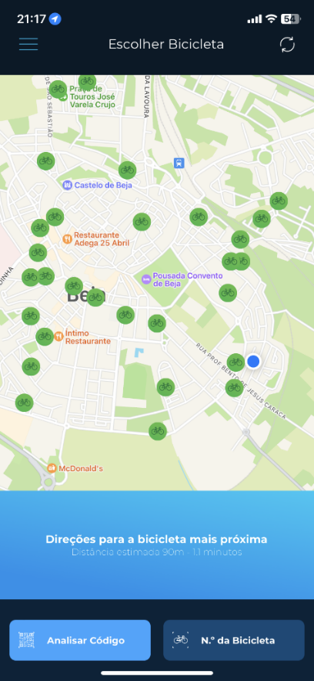

Figura 5: Ecrã principal – U-Bike

Também é possível clicar nos dois botões abaixo: “Analisar Código” e “Nº da Bicicleta”. O primeiro serve para ler o código QR que está na bicicleta. Após a leitura do mesmo, a aplicação determinará a localização da bicicleta e mostrará no mapa as direções para esta.

Em relação ao segundo botão, o mesmo é feito, mas é ligeiramente menos conveniente. Isto porque em vez de ler o código QR, coloca-se o número da bicicleta para procurá-la. Podemos dizer que este é um método alternativo no caso de haver algum problema na leitura do código QR.

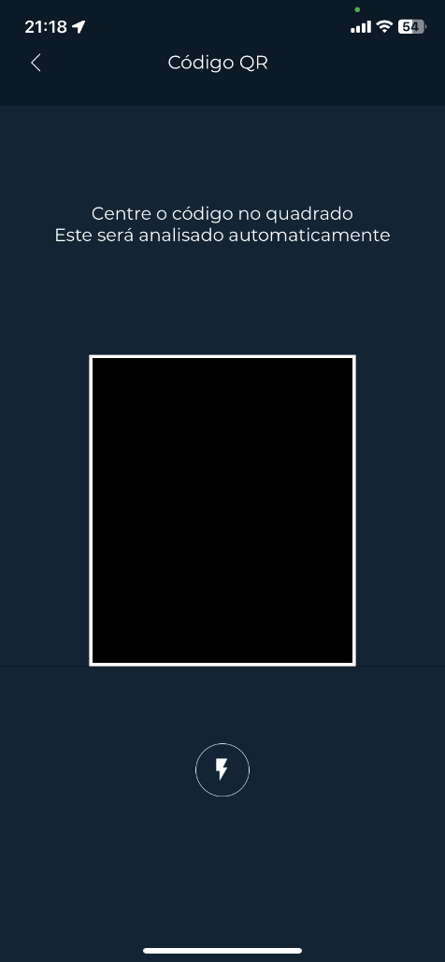

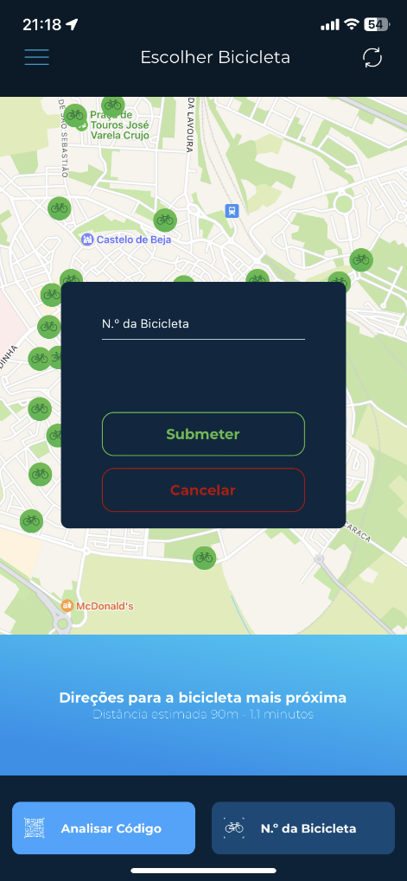

Figura 6: Ecrã de código QR U-Bike Figura 7: Ecrã de nº da bicicleta

Clicando no botão de menu no canto superior esquerdo o tão conhecido “menu hambúrguer” é possível ver: A imagem de perfil e nome, depois temos uma série de opções: para procurar bicicleta (tela principal), minhas viagens, métodos de pagamento, definições e perfil.

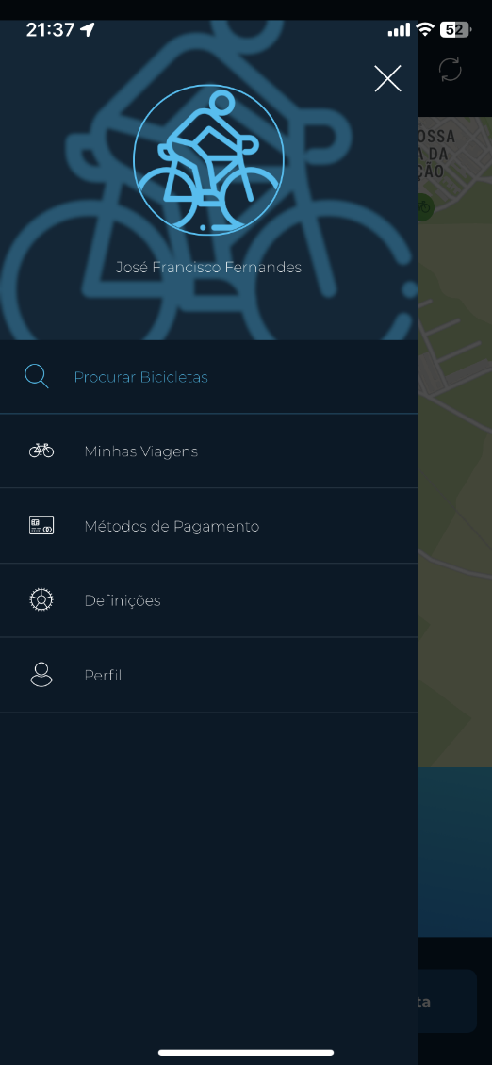

Figura 8: Ecrã de menu - U-Bike

“Minhas viagens” é onde apareceriam as viagens já feitas com alguns dados. No entanto, como o projeto já não se encontra funcional, não é possível saber que informações iriam aparecer.

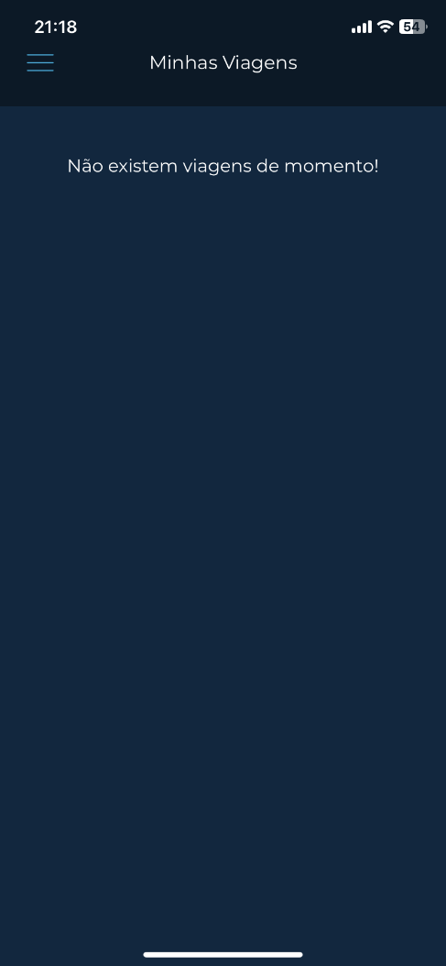

Figura 9: Ecrã “Minhas Viagens” - U-Bike

Em relação a “Métodos de Pagamento”, estariam listados todos os métodos de pagamento do utilizador.

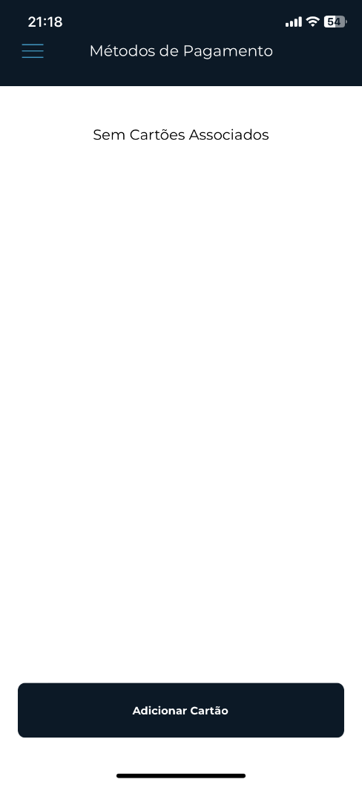

Figura 10 – Ecrã de “Métodos de Pagamento” – U-Bike

Definições contêm um conjunto de opções: idioma, notificações, classificar a aplicação, partilhar, termos e condições, apagar conta e contactar o apoio ao cliente.

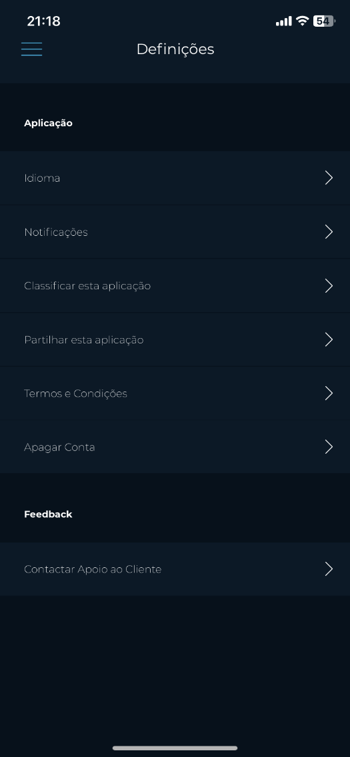

Figura 11 – Ecrã das Definições - U-Bike

Por último temos o “Perfil” que possibilita a edição do perfil. Os atributos são o nome, o email, o nº de telemóvel e a foto. Também é possível terminar a sessão no botão do canto superior direito.

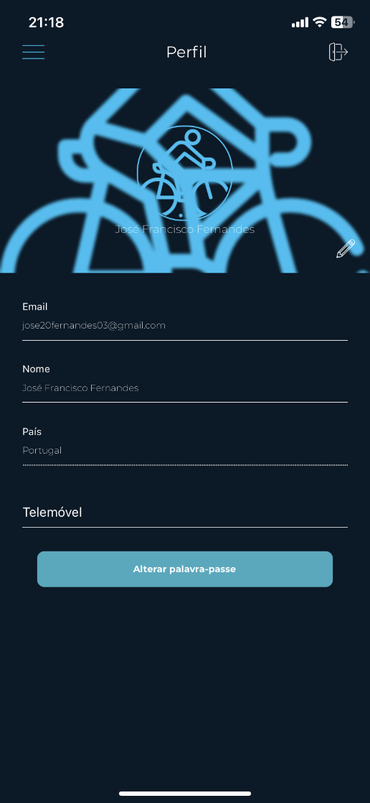

Figura 12: Ecrã de Perfil – U-Bike

Com esta análise à aplicação U-Bike já é possível saber como é que o projeto funciona. No entanto, ainda falta a parte “prática” do sistema, que são as bicicletas:

* Como é que nós sabemos sempre onde é que elas estão?
* Como é que impedimos assaltos?

Várias perguntas deste género foram levantadas e obtivemos respostas de duas pessoas: a docente desta Unidade Curricular, a professora Isabel Brito, e um ex-aluno do Curso de Engenharia Informática, Pedro Pita.

Tanto a docente da cadeira como o ex-aluno responderem praticamente o mesmo:

* Havia um cadeado eletrónico com um cartão SIM que enviava a localização para os servidores da aplicação;
* Para desbloquear a bicicleta usava-se a aplicação;
* A roda fica bloqueada quando esta não se encontra a ser usada ou alugada por alguém.

Com estas perguntas respondidas já foi mais fácil perceber todo o funcionamento do projeto. No entanto, mesmo tendo informação da implementação do IPBeja, pesquisámos sistemas semelhantes para enriquecer as nossas ideias e para melhorarmos o projeto que iremos desenvolver.

### U-Bike – IPLeiria

Tal como a U-Bike IPBeja, a implementação do IPLeiria está com os serviços desativados, mas com ainda menos informação para nos basear.

Só é possível visualizar o mapa e fazer o login, mas este não se encontra funcional.

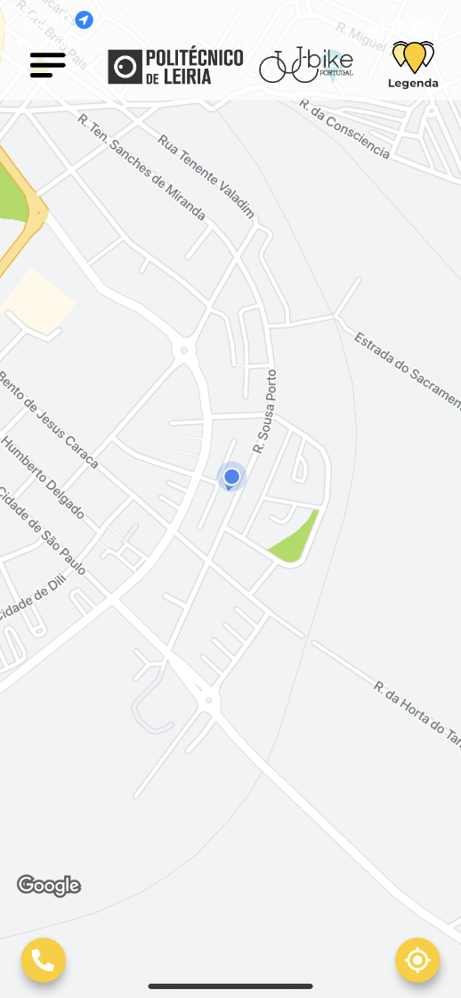

Figura 13: Ecrã principal – U-Bike IPLeiria

Com a observação da galeria de imagens da loja de aplicações, é possível saber como é feito o rastreio de uma viagem de bicicleta:

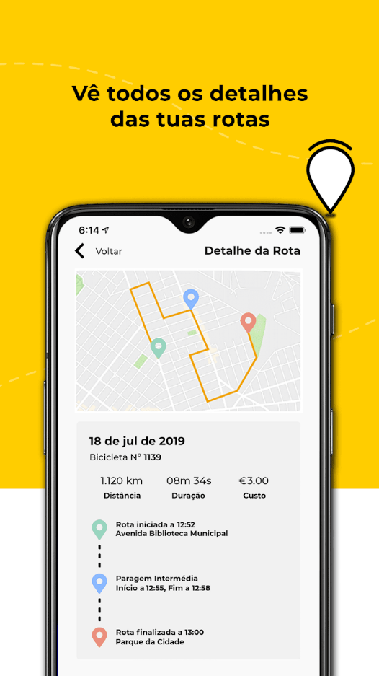

Figura 14: Tela de viagem U-Bike IPLeiria

Esta foi a única forma de saber como se apresenta esta funcionalidade, uma vez que a mesma se encontra desativada.

Os seguintes dados são guardados em cada viagem:

* Data;
* Número da bicicleta;
* Distância percorrida;
* Duração da viagem;
* O custo a pagar;
* Onde começa o trajeto (localização inicial);
* Paragens feitas com respetiva data/hora;
* Destino final com respetiva data/hora.

### U-Bike UPorto

A aplicação da Universidade do Porto quase que não tem informação, uma vez que o login é interno na UPorto. Nas lojas de aplicações a informação também é escassa.

A única informação pertinente retirada da loja de aplicações é a seguinte: "Usa a App U-BikeUP para estares sempre a par da tua atividade U-Bike e monitorizares a tua pegada ecológica, nomeadamente a tua poupança de emissões CO2 por substituíres o teu carro pela bicicleta na tua mobilidade diária".

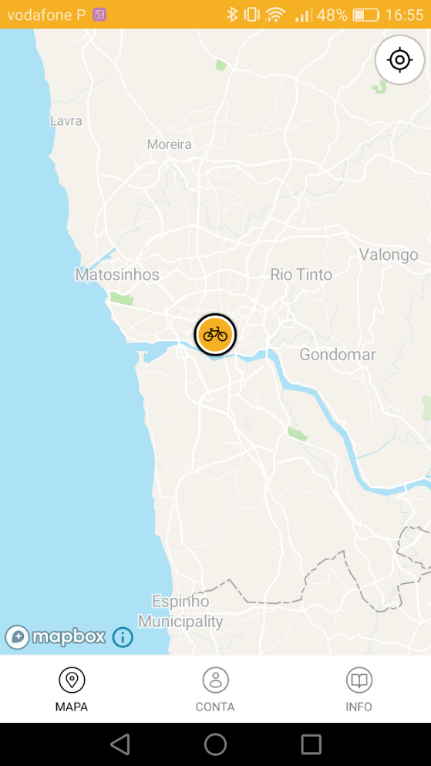

Figura 15: Ecrã Principal U-Bike U.Porto

### Lime

A Lime é uma plataforma com o mesmo intuito da U-Bike, mas para o público em geral. É uma aplicação do mesmo género, mas a sua implementação é em Lisboa e não tem o mesmo público-alvo. Apesar de também ter como objetivo a sustentabilidade, também tem como foco a segurança e a inovação.

Uma das diferenças é que também têm trotinetes elétricas. Adicionalmente, todas as bicicletas são elétricas, ao contrário da U-Bike.

Para usar o serviço é necessário:

* Fazer conta na app;
* Adicionar método de pagamento;
* Estar próximo de um dos veículos;
* Ler o código QR do veículo.

A maior diferença é que usar os veículos deste serviço é pago.

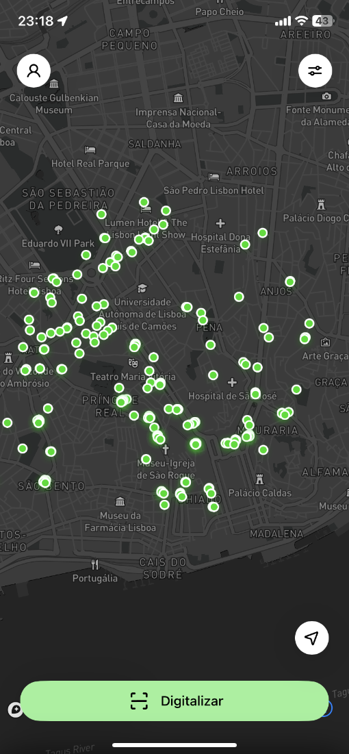

Figura 17: Ecrã Principal - Lime

# Requisitos funcionais e não funcionais

## Requisitos funcionais

* Primeiramente, para usar a aplicação, é necessário ter sessão iniciada. O início de sessão é efetuado pelo Office 365;
* Uma bicicleta será atribuída automaticamente após o início de sessão. Quando isto acontece, a aplicação mostra o mapa contendo a localização da mesma. No caso de não ser atribuída nenhuma bicicleta, o utilizador terá de dirigir-se ao gabinete da U-Bike para que lhe seja atribuída uma;
* O utilizador poderá alugar outras bicicletas caso se encontre distante da própria ou não tenha em posse nenhuma bicicleta pessoal;
* Existirão dois tipos de bicicletas:
  + públicas: qualquer aluno poderá usá-las desde que as alugue;
  + privadas: cada um terá direito a uma, que não é visível no mapa por mais ninguém.
* Na aplicação, já estando com sessão iniciada, aparecerá um mapa em tempo real com as bicicletas disponíveis:
  + Um botão para ler o código QR das bicicletas;
  + Um botão para inserir o nº de identificação da mesma no caso de haver algum problema com a leitura do código QR.
* No mapa, deverá ser possível visualizar postos de carregamento do dispositivo;
* Um menu lateral com as opções mais convencionais;
* Quando uma bicicleta está em uso, esta evidentemente não será visível no mapa;
* Quanto à aplicação para administradores da U-Bike:
  + Existirá uma aplicação separada denominada por “U-Bike Management”;
  + Terá igualmente um sistema de autenticação;
  + Terá um mapa semelhante ao da aplicação principal, com a diferença de que a seleção das bicicletas terá mais informação, como o número interno e uma lista de quem já usou esta bicicleta em específico, com as fotos depois de ser usada;
  + Continuará a ter os botões de QR code e nº da bicicleta, tendo, no entanto, a informação acima e não a funcionalidade do aluguer;
  + Terá menu lateral em que:
    - * Haverá uma lista das bicicletas em tempo real, nas quais cada uma contém as seguintes informações ao selecionar:
        + Nº de bicicleta;
        + Tipo de bicicleta (elétrica ou não);
        + Todas as pessoas que já a usaram;
        + As fotos após uso;
        + Emitir sinal sonoro na bicicleta;
        + Bateria do dispositivo.
      * Quando a bicicleta se encontra parada e próxima do administrador, será possível:
* Reiniciar o dispositivo;
* Desligar o dispositivo;
* Desativar o dispositivo;
* Repor o dispositivo;
* Desassociar de um utilizador.
* Registar nova bicicleta com um dispositivo.

## Requisitos não funcionais

Nos requisitos não funcionais iremos descrever que tipo de características a aplicação deve ter, como por exemplo a segurança, o desempenho, a consistência, entre outras.

A aplicação terá se ser segura. Para tal, iremos usar as credenciais do Office 365 da própria instituição (uma vez que a maioria das instituições portuguesas usa este serviço). Este tipo de autenticação é bastante seguro por parte da Microsoft, e acaba por não ser responsabilidade nossa.

Desempenho é outro fator que teremos de ter em conta. Quanto menos serviços externos usarmos, menos tempo de resposta teremos. Adicionalmente, manter o código otimizado o máximo possível é igualmente importante.

A interface terá de ser amigável, ou seja, simples e fácil de usar. Outro fator importante é a consistência na navegação. Para que isto seja possível utilizaremos ao máximo os nossos conhecimentos da Unidade Curricular de Interação Pessoa-Computador, seguindo as regras de usabilidade quando aplicável.

# Funcionalidades

Esta secção será composta por duas partes: a primeira sendo sobre as funcionalidades da aplicação U-Bike, ou seja, a aplicação da qual os alunos e professores farão uso, e a U-Bike Management, que será utilizada pelos administradores da instituição, assim como da plataforma, no caso de necessidade de suporte técnico.

## U-Bike

* Autenticação;
* Mostrar que bicicleta foi atribuída e onde a mesma se encontra (ao registar-se);
* No início de sessão mostrar a localização da bicicleta (exceto quando é feito registo);
* Mostrar o mapa com as bicicletas em tempo real e ainda as estações de carregamento ou estacionamento;
* Ser possível alugar uma bicicleta com código QR ou com nº da bicicleta;
* Registar viagens feitas com a bicicleta automaticamente ou por ordem do utilizador;
* Nas viagens deve ser possível listar:
  + Percurso no mapa;
  + Data/hora;
  + Número da bicicleta;
  + Distância percorrida;
  + Duração da viagem;
  + Paragens feitas com respetiva data/hora;
  + Poupança de emissões CO2 e combustível;
  + Pegada ecológica;
  + Calorias queimadas;
* Ser possível adicionar os consumos do veículo pessoal para saber o quanto poupa em combustível e em emissões CO2;
* Ao finalizar uma viagem tirar uma fotografia para provar se houve algum dano à bicicleta;
* Ser possível editar o perfil.

## U-Bike Management

* Os utilizadores serão criados manualmente e serão associados obrigatoriamente a uma instituição;
* Depois do utilizador criado será gerada uma palavra-passe. Quando este entrar pela primeira vez ser-lhe-á pedido para mudá-la;
* O mapa irá apresentar as bicicletas, mas não será possível alugá-las. Será, no entanto, possível obter informações internas, como o nº interno, as viagens feitas e a bateria do dispositivo;
* Ser possível visualizar todas as bicicletas associadas à instituição;
* As seguintes informações/ações deverão estar presentes sobre qualquer bicicleta:
  + - Nº de bicicleta;
    - Tipo de bicicleta (elétrica ou não);
    - Todas as pessoas que já a usaram;
    - Quem a está a usar no momento (se alugada);
    - As fotos pós-uso;
    - Bateria do dispositivo da U-Bike;
    - Emitir som;
    - Se a bicicleta se encontrar parada e próxima de quem usa a aplicação:
      * Reiniciar dispositivo;
      * Desligar dispositivo;
      * Desativar dispositivo;
      * Repor dispositivo;
      * Desassociar da instituição;
      * Desassociar de um utilizador.
* Registar nova bicicleta e dispositivo associando-os automaticamente à instituição da conta U-Bike Management;
* Gerar código de autorização para assistência técnica por parte da Empresa da U-Bike. Isto para não permitir a empresa de visualizar estas informações sem consentimento, para respeitar o regulamento da lei de proteção de dados;
* Na app existirão utilizadores especiais que são capazes de criar contas e associá-las as instituições. Estes utilizadores são administradores da U-Bike;
* As informações públicas de qualquer instituição terão de ser visíveis numa lista de instituições;
* Deverá ser possível ter uma vista com um papel diferente, ou seja, ver a aplicação como um utilizador normal ou, se for concedida a permissão ao administrador, como um gestor de bicicletas na instituição;
* Os dados estatísticos de cada instituição disponibilizados são os seguintes:
  + - Nº de utilizadores;
    - Nº de quilómetros percorridos;
    - Poupança de emissões CO2;
    - Pegada ecológica;
    - Caloria queimadas.

Estes dados são para meros dados estatísticos que podem ser usados em campanhas de publicitárias ou ações de sensibilização com consentimento das instituições.

# Utilizadores

Nesta aplicação, existem diversos tipos de utilizadores, que por sua vez dividem-se em múltiplos grupos. Os dois grupos principais são utilizadores normais e utilizadores administradores.

Como utilizadores alvo temos:

* Alunos (CTESP, Licenciatura e Mestrado);
* Professores;
* *Managers* da instituição de ensino;
* Responsáveis do projeto U-Bike (Administradores da U-Bike).

Para utilizadores da aplicação é necessário separarmos cada utilizador por categoria e o que cada um pode fazer:

No que toca à U-Bike:

* Aluno em Licenciatura/CTESP – poderá ter uma bicicleta não elétrica; não poderá alugar elétricas;
* Aluno em Mestrado – poderá ter uma bicicleta elétrica ou não – depende da preferência do próprio.
* Professor – terá as mesmas condições do aluno de mestrado.

Em relação à U-Bike Management:

* Manager da U-Bike da Instituição – terá todas as permissões faladas na análise de funcionalidades.
* Administrador de U-Bike – terá as permissões mencionadas no mesmo documento.

# Diagrama de Casos de Uso

O diagrama de casos de uso é um dos diagramas mais importantes para o projeto, uma vez que estamos a usar a arquitetura MVC no nosso projeto. Apesar de ser o mais importante, também é um dos mais trabalhosos de fazer, por termos de filtrar tudo o que queremos que o nosso sistema tenha no que toca aos seus casos de uso.

Tentámos olhar para todas as funcionalidades e ver quais eram as mais essenciais e que sejam realmente funcionalidades que os utilizadores necessitem.

O nosso diagrama está dividido em dois diagrama: o da U-Bike e o da U-Bike Management.

## U-Bike

Para atores temos o Professor, Master’s Student, Bachelor's Student, User e Office 365. O User é uma superclasse de que todos os outros atores (menos o Office 365) herdam. O Office 365 é o sistema de autenticação que é externo à aplicação.

Figura 18: Diagrama casos de uso – U-Bike

## U-Bike Management

Figura 19: Diagrama de casos de uso – U-Bike Management

# Conclusões e considerações finais